C语言【汇编角度理解】

第一课（C语言的汇编表示）：
- 课程特点：先看汇编，再看C语言（此课程）
- 例子：
#include<stdio.h>
int main(){ //入口程序
__asm{ //内联汇编

mov eax,eax
mov eax,eax
mov eax,eax

}
printf("HelloWorld\n");
return 0; //执行结束
}
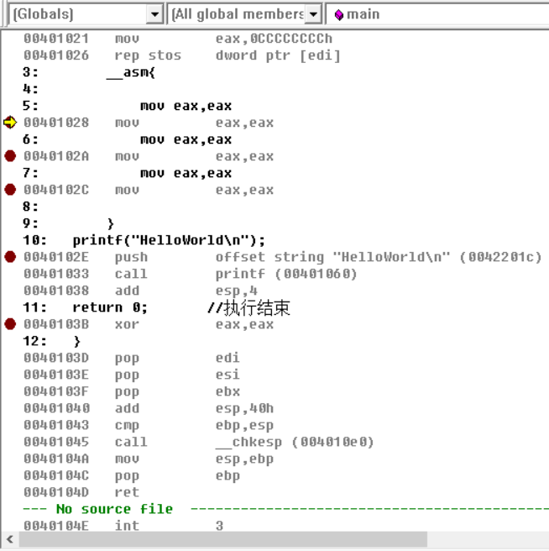

- 调试相关：在vc++6.0中，F5是调试（运行到第一个断点处）；ctrl+F5是执行；F7是编译；F9是下断点；F10是单步步过；F11是单步步入
- 什么是函数：
函数格式：
返回类型 函数名（参数列表） //返回类型、函数名不能省略；参数列表可以省略
{
}

函数名、参数名的命名规则：
只能由英文字母、数字、下划线组成，且第一个字母必须是英文字母或下划线；区分大小写；不能使用C语言的关键字
- 例子：
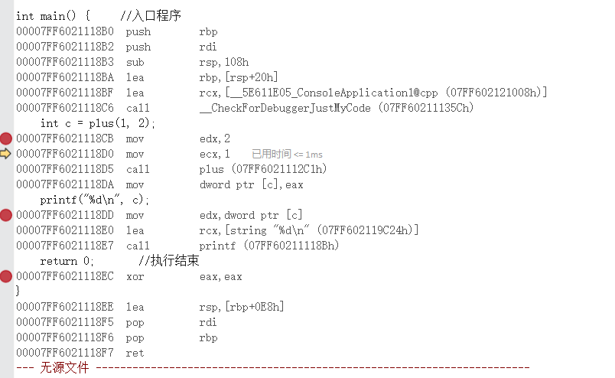
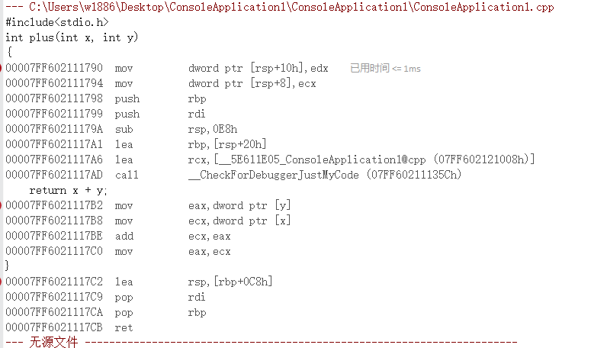
例子解析：
- 首先程序会执行main()函数中的第一条语句：int c=plus(1,2); 对应的汇编解释即是：把2放入edx中，把1放入ecx中，然后CALL调用plus()函数
- rsp提升堆栈空间，把edx中的值(2)放入栈顶(此块内存有一个别名，即为y),同理把ecx中的值(1)放到x中
- return x+y; 即为把y中的值(2)放到eax中，把x的值放到ecx中；让ecx和eax相加，相加后的结果放到ecx中，然后把ecx中的值放到eax中，至此plus()函数基本运行完毕（当然还有其他出栈pop操作,但对此问题不影响，故此不分析）
- 此时程序已经回到main()函数中，把eax中的值放到变量c中，至此分析完毕，后面就是prinf()函数的调用，不再分析

第二课（参数传递与返回值）：
主要是堆栈传参，参看课程第二课（最下方有课程链接）

第三课（变量）：
- 声明变量：变量类型(用来说明宽度是多大) 变量名
- 全局变量：编译的时候就已经确定了内存地址和宽度，变量名就是内存地址的别名，如果不重新编译，全局变量的内存地址不变，游戏外挂中的“基址”，其实就是全局变量，全局变量中的值任何人程序都可以修改，是公用的；全局变量有默认值
- 局部变量：局部变量是函数内部申请的，如果函数没有执行，那么局部变量没有内存空间；局部变量的内存是在堆栈中分配的，程序执行时才分配；局部变量没有默认值

第四课（变量与参数的内存布局）：
- 参数在内存中的位置？
- 局部变量在内存中的位置？
- 返回值是如何返回，如何使用的？
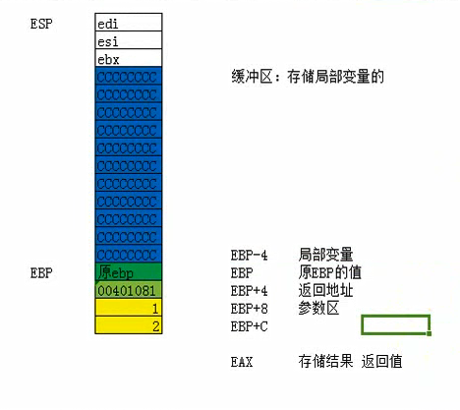
第五课（函数嵌套调用的内存布局）：
1.
#include<stdio.h>
#include <windows.h>
int plus1(int x, int y) {
return x + y;
}
int plus(int x, int y, int z) {
int m = plus1(x, y);
return m + z;
}
int main() { //入口程序
int n=plus(1, 2, 3);
printf("%d\n",n);
return 0; //执行结束
}
- 和第二课相似，参看相关课程

第六课（整数类型）：
- 基本类型：整数类型、浮点类型
- 构造类型：数组、结构体、共用体（联合体）
- 指针类型
- 空类型
整数类型：short（2字节）、int（4字节）、long（4字节）
注意：int在16位计算机中与short宽度一样，在32位及以上的计算机中与long相同
- 数据溢出，是把高位舍弃还是低位舍弃：高位舍弃
- 有符号和无符号的区别：例如：signed char（有符号）,它说能存储的正数范围是0——127、负数范围是(-128)——(-1)；对于unsigned char（无符号）,它说能存储数的范围是0——255

第七课（浮点类型）：
- float（四字节）、double（八字节）、long double（8字节或16字节）
- 浮点型数默认为double类型
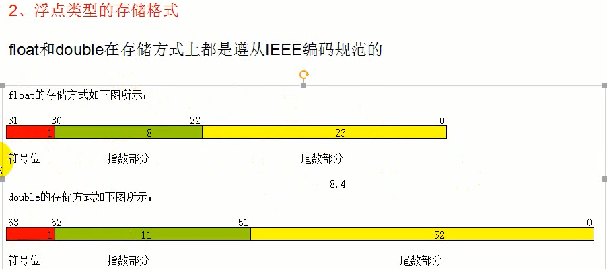
- 十进制转换为二进制：整数部分（除2取余）；小数部分（乘2取整）
- 用二进制描述小数，不可能做到完全精确
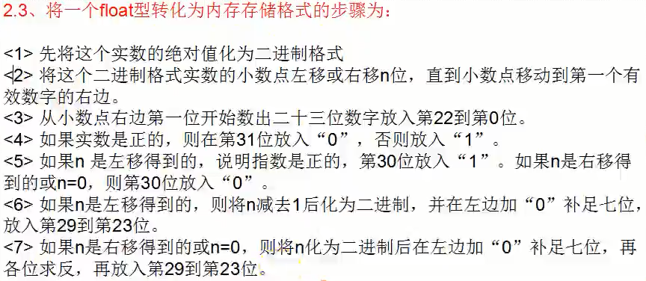

第八、九课（字符与字符串&中文字符）：
- 字符和字符串的区别：字符串有结束标志：00
- 扩展ASCLL表：一个小于127的字符的意义与原来相同，但两个大于127的字符连在一起时，就表示一个汉字，这样我们就可以组合出大约7000多个简体汉字了；在这些编码里（大于127的），连在ASCLL里原来就有的数字、标点、字母都统统重新编了两个字节长的编码，这就是常说的“全角”字符，而原来在127号以下的那些就叫“半角”字符；上述编码规则就是“国标码”——GB2312或GB2312-80
- “国标码”弊端：两种编码可能使用相同的数字代表两个不同的符号；或者使用不相同的数字代表相同的符号，为了解决这个问题，出现了Unicode编码

第十课（运算符与表达式）：
- a++与++a的区别：++在前时，先计算a=a+1，然后再做其他事情，++在后时，先做其他事情，然后再计算a=a+1；
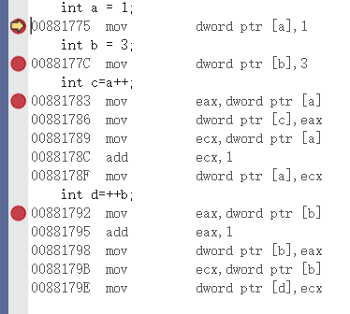

第十一课（分支语句）：
1.
#include<stdio.h>
#include <windows.h>
int main() { //入口程序
int b = 10;
if (b > 1) {
printf("执行“b>1”\n");
}
else if(b>2) {
printf("执行“b>2”\n");
}
else if (b > 3) {
printf("执行“b>3”\n");
}
else if (b > 4) {
printf("执行“b>4”\n");
}
return 0; //执行结束
}
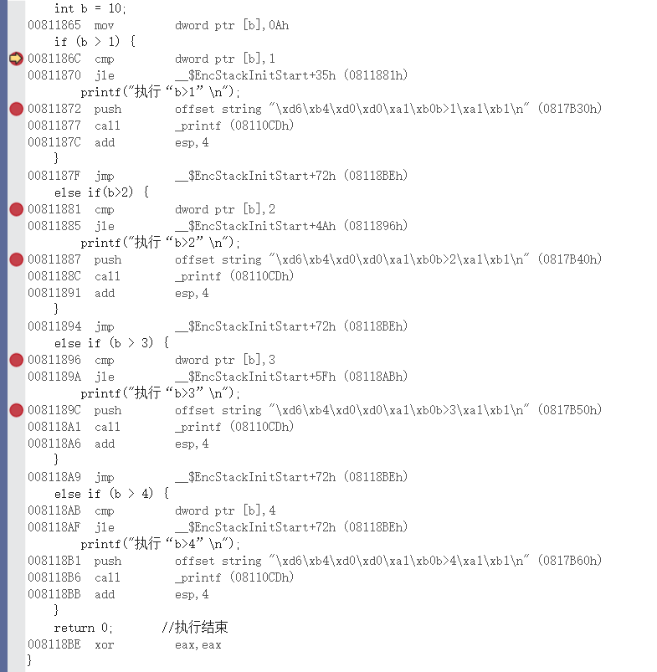
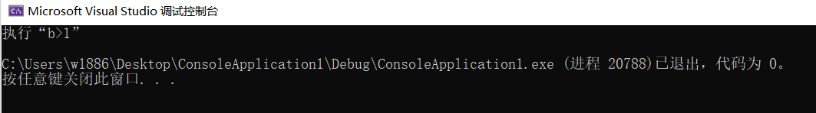

第十二课（switch语句）：
1.
switch (表达式) { //表达式结果不能是浮点数；case后的值不能一样；case后得知必须是常量
case 常量表达式1：
语句;
break;
case 常量表达式1：
语句;
break;
case 常量表达式1：
语句;
break;
default:
语句;
break;
}
- switch和if...else的区别：switch结构只能做等值判断，而if...else可以进行区间判断；switch结构的执行效率远远高于if...else，在分支条件比较多的情况下这种趋势愈发明显

第十三课（switch为什么高效）：
1.
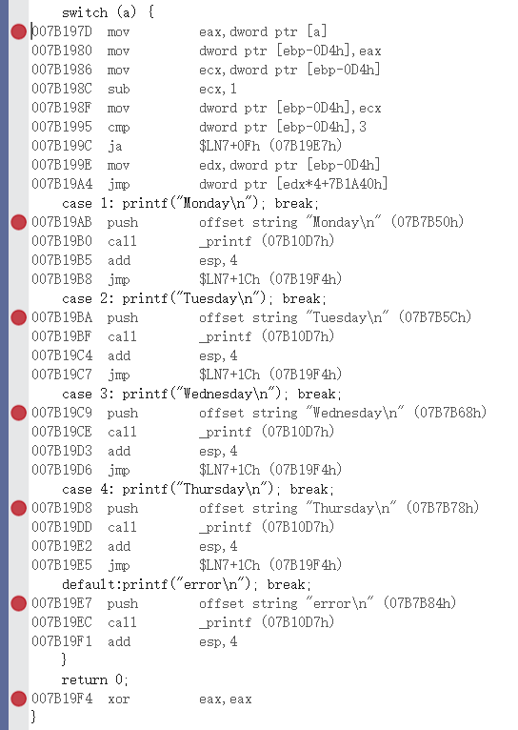

第十四、十五课（循环语句）：
goto while do...while for
continue和break的区别：continue 语句只结束本次循环，而不是终止整个循环。break 语句则是结束整个循环过程，不再判断执行循环的条件是否成立。而且，continue 只能在循环语句中使用，即只能在 for、while 和 do…while 中使用，除此之外 continue 不能在任何语句中使用。

第十六课（自动关机小程序）：
- 注册表编辑器：
开机自启动：HKEY_CURRENT_USER---->SOFTWARE---->MICROSOFT---->WINDOWS---->CURRENTVERSION---->RUN

第十七、十八课（数组&多维数组）：
- 数组定义的格式：数据类型 变量名[常量]
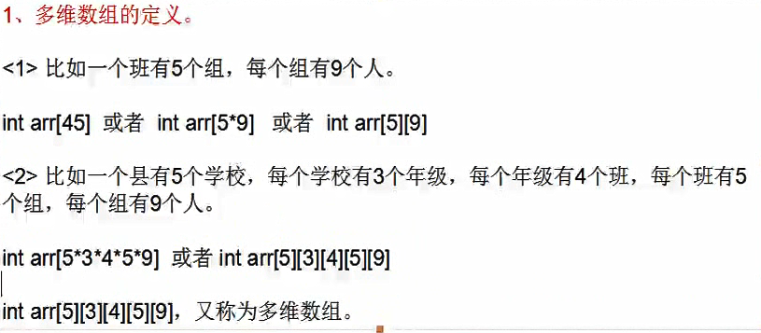
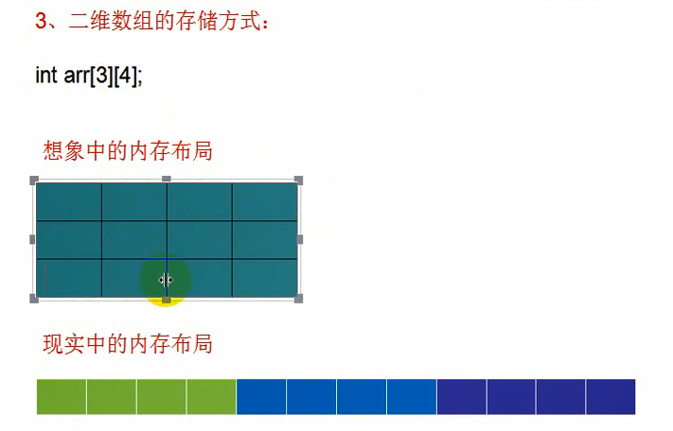
第十九、二十、二十一课（结构体&字节对齐&结构体数组）：
1.一个变量占用n个字节，则该变量的起始地址必须是n的整数倍；如果是结构体，则结构体的起始地址是其最宽数据类型成员的整数倍
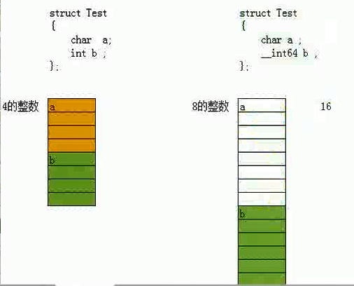
- 当对空间要求较高的时候，可以通过#pragma pack(n)来改变结构体成员的对齐方式；n可以为1，2，4，8；结构体总大小：是M的整数倍。其中M=min(最大成员，对其参数)
- 若要强制取消字节对齐，可使用#pragma pack()

第二十二课（指针）：
【注意：本节课所讲知识点可能和大家普遍的对指针的认识有所不同；孰对孰错，请读者自己分辨】
- 带有*的变量类型的标准写法：变量类型* 变量名
- 任何类型都可以带*，加上*以后是新的类型，统称“指针类型”
- *可以是任意多个
- 指针变量赋值：
int* a;
a=(int*)10;
- 指针类型的变量宽度永远是4字节、无论类型是什么，无论有几个*
- 不带*类型的变量，++或--都是加1或减1
- 带*类型的变量，++或--的数量是去掉一个*后变量的宽度
- 指针是无符号类型

第二十三、二十四课（&和*的使用）：
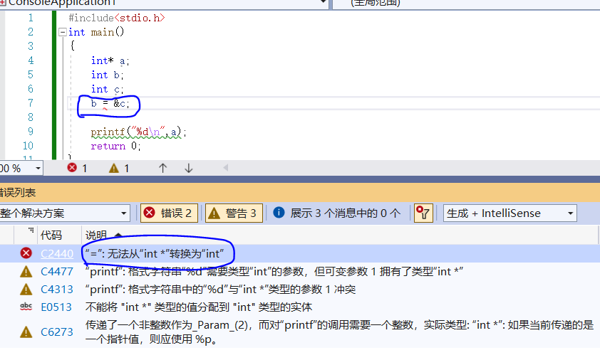
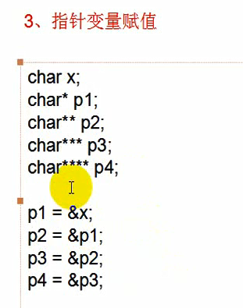

- “*”的几种用途：
乘法运算符、定义新的类型、取值运算符

第二十五、二十六课（数组参数传递&指针与字符串）：
- 值传递和地址传递
- 数组传递时，传递的不是数组的内容，而是数组的首地址
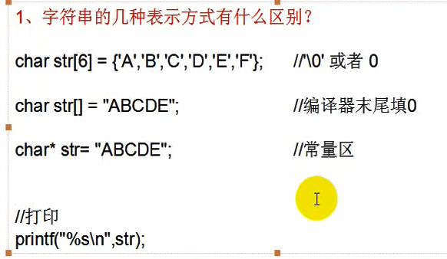
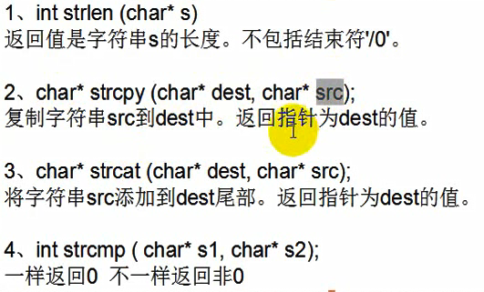

第二十七、八、九课（...）：
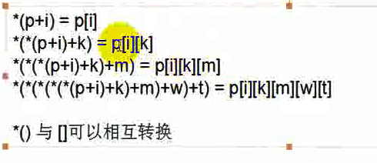
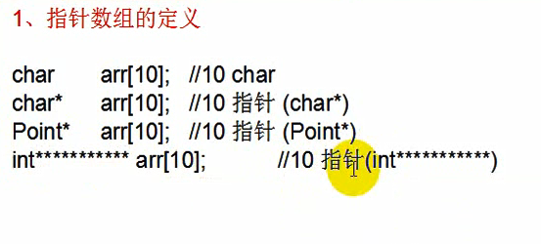
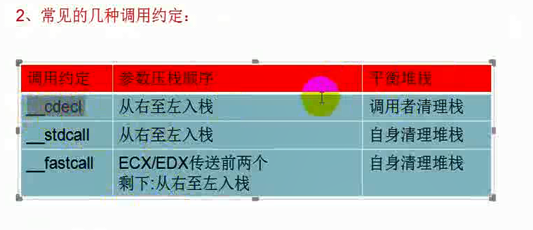

第三十、三十一课（）：
